TORRE

Rustico zum Ausbauen mit Bauprojekt

Rustico da ristrutturare con progetto

Mit 2000 m2 Wiesland

Con 2000 m2 di prato

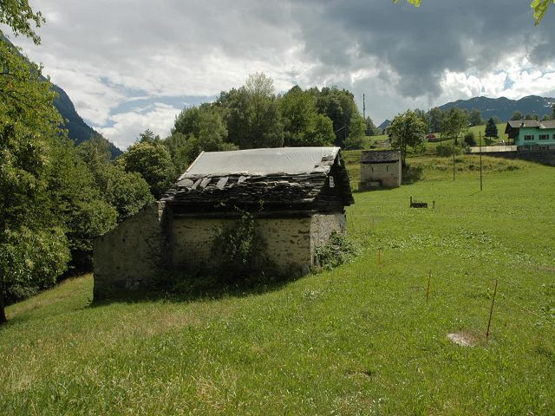

4180/557

Fr. 130'000.--

Regione: Valle di Blenio
Località: 6717 Torre
Tipo dell’immobile: rustico
Superficie terreno: ca. 2053 m2
Superficie abitabile: ca. 90 m2
Piani: 2

Posteggi: 4 posteggi esterni
Locali: 2
Bagno/doccia/WC: 0
Riscaldamento: nessuno
Posizione: tranquilla, soleggiata e isolata
Vista lago: no
Scuole: nel comune limitrofo
Possibilità d’acquisti: nel comune limitrofo
Mezzi pubblici: si
Distanza prossima città: 15 km

Distanza autostrada: 15 km

Questo rustico da riattare si trova in posizione isolata, assolutamente tranquilla e soleggiata nella media valle di Blenio, comune di Torre a 800 m s/m.

La sostanza dell’edificio è ancora buona. Il rustico necessità di una completa ristrutturazione interna. Una domanda di costruzione è in corso. Si possono ricavare 90 m2 abitabili su due piani. Gli allacciamamenti per acqua e corrente si trovano nelle vicinanze. I dintorni consistono in parcelle di prato pianeggianti.

La valle di Blenio offre svariate possibilità di escursioni sia a piedi che in bicicletta. Le piste da sci di Nova Nara si trovano nelle vicinanze. Il canton Grigioni é raggiungibile anche in inverno grazie all’apertura del Lucomagno.

L’immobile é facilmente raggiungibile in macchina. Vi sono minimo quattro posteggi a disposizione. Il tragitto per l’autostrada A2 a Biasca dura 15 minuti. Tramite autopostale si arriva comodamente alla stazione ferroviaria di Biasca. Possibilità d’acquisti e scuole si trovano nel comune limitrofo.

Region: Bleniotal
Ortschaft: 6717 Torre
Objekt Typ: Rustico
Grundstücksfläche: ca. 2053 m2
Wohnfläche: ca. 90 m2
Geschosse: 2
Parkplätze: 4 Parkplätze im Freien
Zimmer: 2
Heizung: keine
Lage: ruhige, sonnige Alleinlage
Seesicht: nein
Schulen: im Nachbarsdorf
Einkaufsmöglichkeiten: im Nachbarsdorf
Oeffentliche Verkehrsmittel: ja
Distanz zur nächsten Stadt: 15 Km
Distanz Autobahn: 15 Km

Dieses Rustico zum Ausbauen liegt an absolut ruhiger, sonniger Alleinlage im mittleren Bleniotal in der Gemeinde Torre auf 800 m/M.

Das Grundsubstanz des Gebäudes ist gut. Das Rustico bedarf des vollständigen Innenausbaues. Die entsprechende Baueingabe für ein Umbauprojekt ist in der Bewilligungsphase. Es können auf zwei Ebenen rund 90 m2 Wohnfläche geschaffen werden. Die Anschlüsse für Wasser und Strom sind in der Nähe. Die Umgebung besteht aus einer ebenen Wiesenparzelle. Die Parzelle verfügt über eine geteerte Autozufahrt.

Im Bleniotal bestehen viele Wandermöglichkeiten und es können Bergtouren sowie Ausflüge mit dem Bike unternommen werden. Im Winter ist das Skigebiet Nova Nara in der Nähe. Dank der Winteröffnung des Lukmanierpasses ist das Bündner Oberland auch im Winter erreichbar.

Die Liegenschaft ist mit dem Auto gut erreichbar. Es stehen mindestens je vier Autoabstellplätze im Freien zur Verfügung. Die Fahrt zur Autobahn A2 in Biasca dauert 15 Minuten. Mit dem Postauto gelangt man nach Biasca, Schnellzughalt der Gotthardbahnlinie. Im Nachbardorf sind Einkaufsmöglichkeiten und Schulen vorhanden.

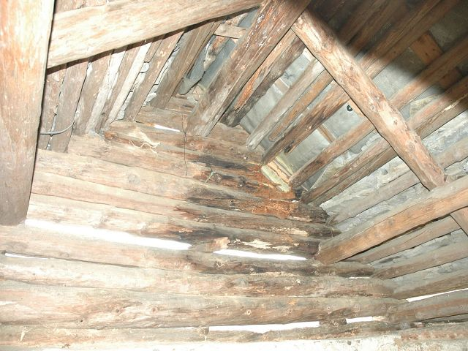

Rustico tetto / Rustico Dachstuhl

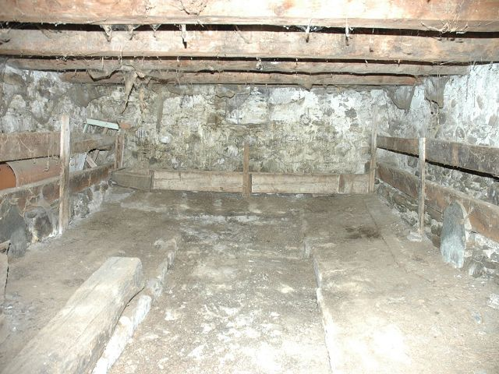

Rustico sotto / Rustico unten

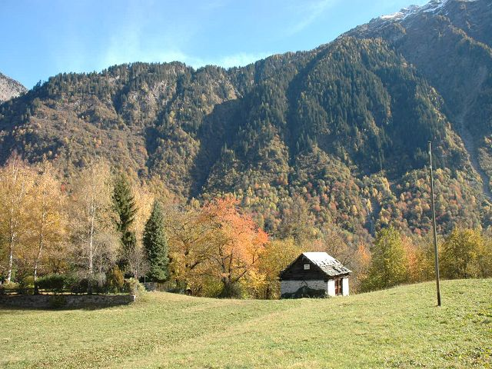

Rustico e terreno / Rustico mit Land

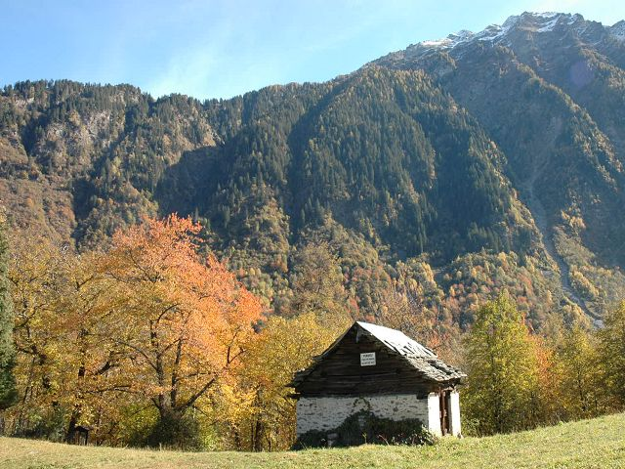

Rustico con vista est / Rustico mit Blick nach Osten

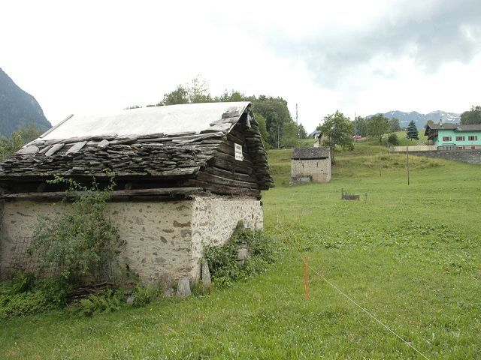

Rustico e vista verso sud / Rustico mit Blick nach Süden

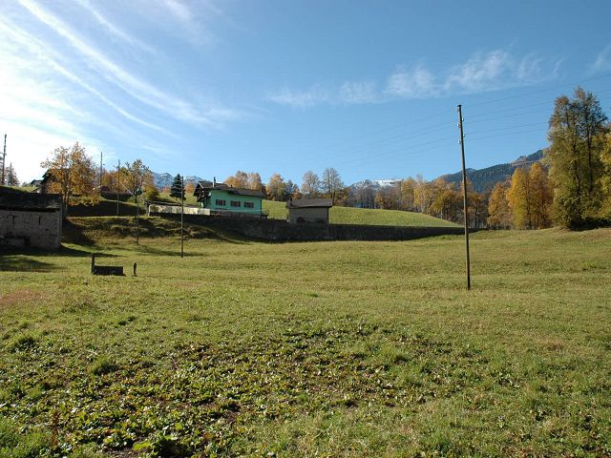

Vista verso sud / Blick nach Süden

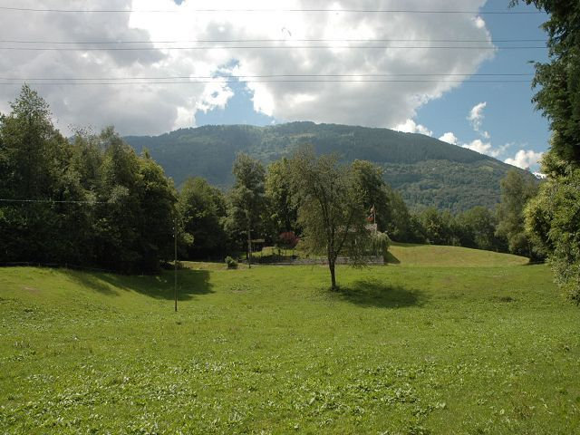

Vista verso nord / Blick nach Norden

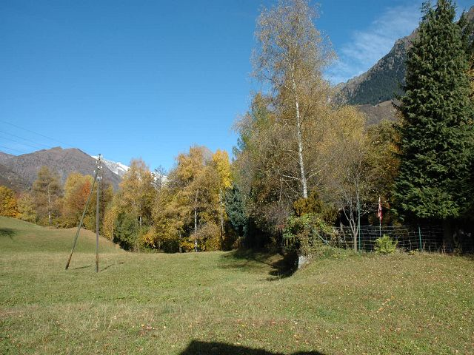

Vista verso chalet / Blick zur Waldlichtung mit Chalet
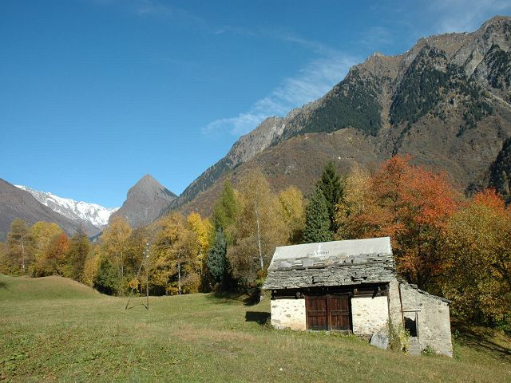

Facciata sud / Südfasade

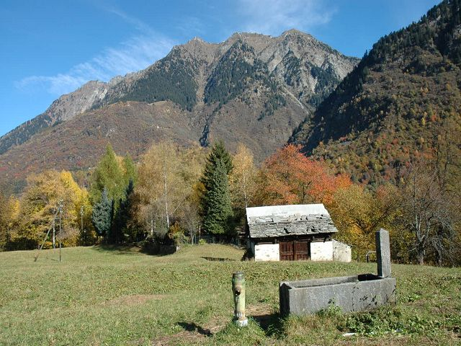

Vista verso nord-est / Blick nach Nordosten

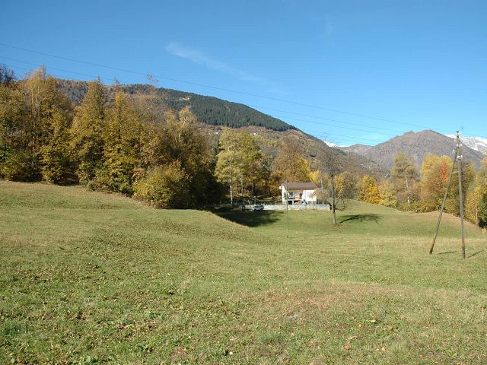

Vista verso nord-ovest / Blick nach Nord-West
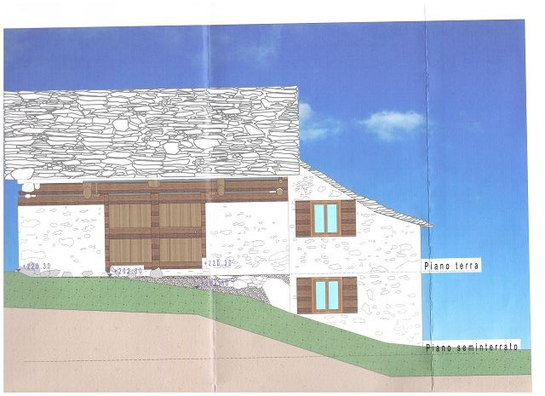

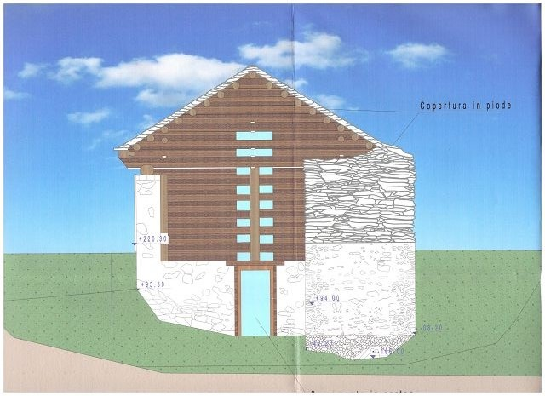

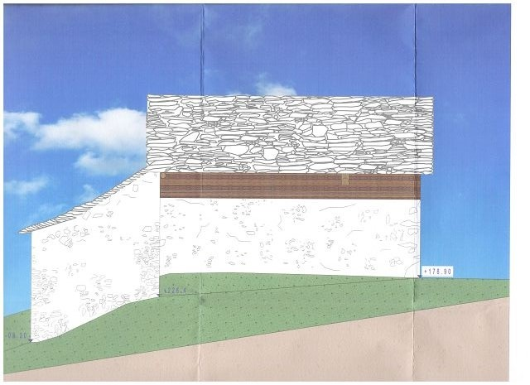
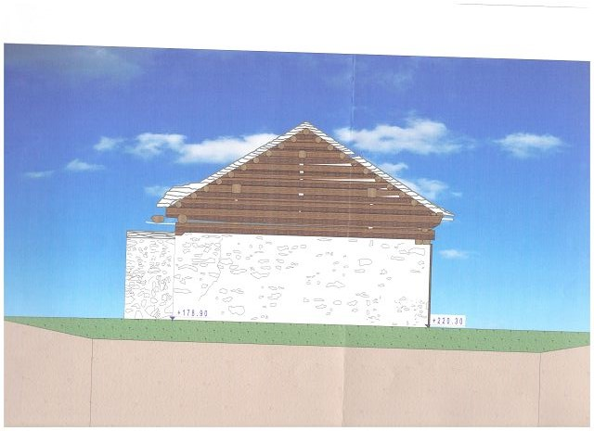
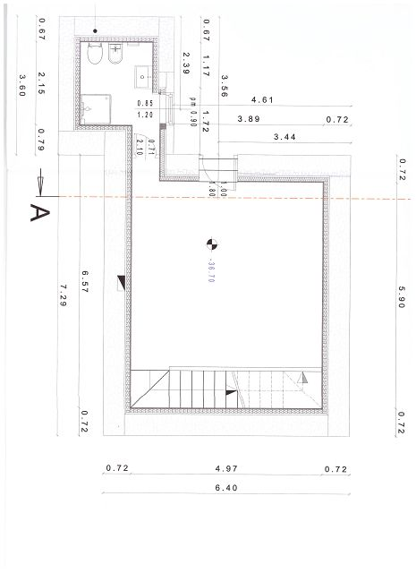
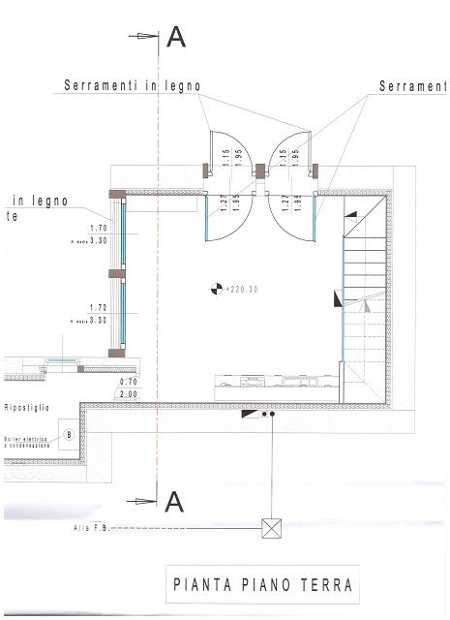
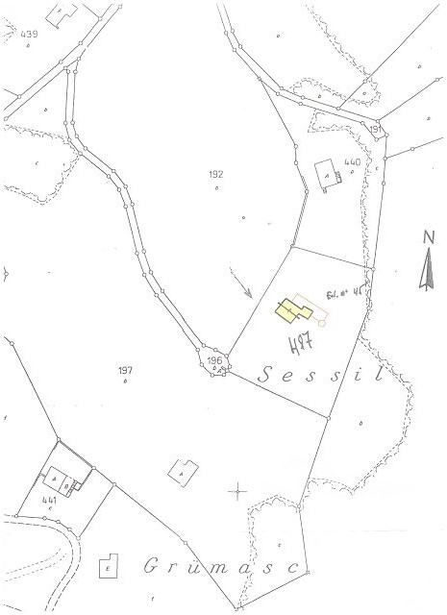

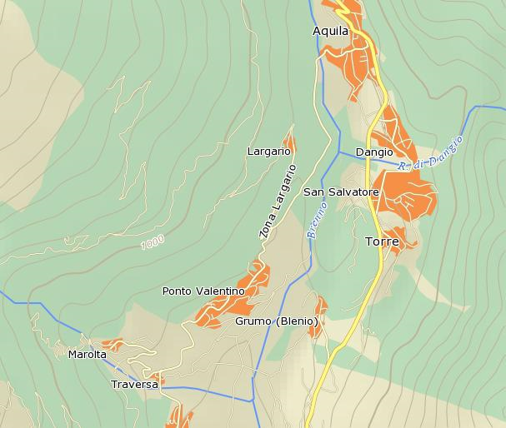

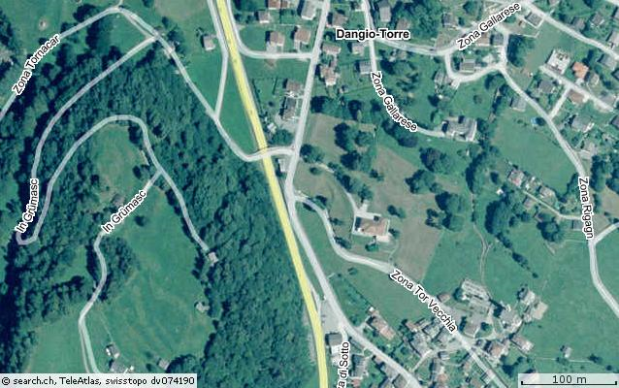

TICINO

Torre


